Le document suivant est proposé dans le cadre du cours sur « quelles politiques pour l’emploi ?».
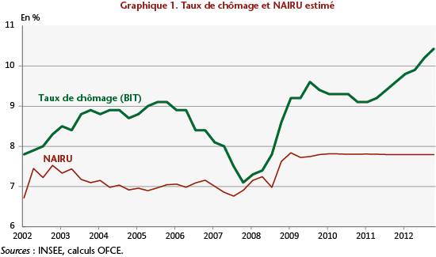
NAIRU : Non Accelerating Inflation Rate of Unemployment ou taux de chômage compatible avec une inflation stable, le NAIRU représente le taux de chômage en-dessous duquel il est impossible de descendre sans risquer de faire monter les prix. On parle encore de taux de chômage naturel ou structurel. Dans un contexte stabilisé, le NAIRU est égal au chômage d'équilibretaux de chômage quasi-incompressible résultant de la mobilité du travail et du laps de temps nécessaire pour retrouver un nouvel emploi).
source : http://www.melchior.fr/notion/nairu
Question 1 : Faites une phrase avec chacune des valeurs pour fin 2012.
Question 2 : Le taux de chômage conjoncturel est-il élevé fin 2012 ?
Question 3 (type EC2) : Après avoir présenté le document, vous caractériserez le chômage et de son évolution. Vous pouvez vous appuyer sur la grille d’évaluation « enrichie » pour formuler votre réponse.

Attentes sur EC2 |  |  | oui | A travailler
J’ai présenté le document. | J’ai identifié : | -la nature du document.
J’ai présenté le document. | J’ai identifié : | -les variables.
J’ai présenté le document. | J’ai identifié : | -Les unités.
J’ai présenté le document. | J’ai identifié : | -la source.
J’ai présenté le document. | J’ai identifié : | -le champ, le cadre spatial et temporel.
J’ai construit une réponse à la consigne. | J’ai cerné la consigne : | -J’ai tenu compte des mots clés.  -caractéristiques ➔ décrire  -chômage  -évolution
J’ai construit une réponse à la consigne. | J’ai cerné la consigne : | -Je n’ai sélectionné que les données statistiques pertinentes.  -valeurs pour fin 2012,  -valeurs pour la fin 2007 et fin 2008
J’ai construit une réponse à la consigne. | J’ai cerné la consigne : | -Je n’ai pas cherché à expliquer le(s) constat(s).
J’ai construit une réponse à la consigne. | J’ai hiérarchisé les informations | -J’ai dégagé une idée générale (tendance, corrélation,…).  -présence d’un chômage de masse
J’ai construit une réponse à la consigne. | J’ai hiérarchisé les informations | -J’ai dégagé au moins une idée secondaire.  -hausse du taux de chômage sur l’ensemble de la période,  -chômage essentiellement structurel
J’ai construit une réponse à la consigne. | J’ai hiérarchisé les informations | -Je suis allé du général au particulier.
J’ai construit une réponse à la consigne. | J’ai justifié avec des données statistiques | -J’ai exprimé correctement les données sélectionnées.  -valeurs en % y compris pour le taux de chômage conjoncturel
J’ai construit une réponse à la consigne. | J’ai justifié avec des données statistiques | -J’ai calculé et lu des écarts de manière pertinente.  -détermination du taux de chômage conjoncturel par différence.  -évolution des différents taux de chômage en points de %  -calcul de la part d’un type de chômage dans le chômage global

Correction

période 2002 à 2012, 9.5 %, type structurel, sont en %., graphique, hausse de 3.4 points, 2007 et la fin 2008, taux de chômage observé, 75 % environ; l’OFCE, composantes structurelles, d’une chance sur dix.

Ce ………………….. élaboré par l’Insee et …………………….. permet d’analyser la situation du chômage en France sur la …………………….. Les valeurs proposées sont le ……………………………….. et le Nairu et donc par différence le taux de chômage conjoncturel. Les informations ………………... On peut ainsi constater l’évolution du taux de chômage global ainsi que celle de ses ……………………………………. et conjoncturelles.
Sur la base de ces informations, on relève que le taux de chômage observé est régulièrement situé entre 8 et ……….. ce qui en fait un chômage de masse et qu’il a une forte composante structurelle. Il atteint même 10.5 % fin 2012, aussi un actif a plus ………………………………. d’être au chômage en moyenne. Par ailleurs, le taux de chômage au sens du BIT augmente significativement après la crise des subprimes puisqu’il passe de 7.1 % à 10.5 % soit une ………………………….. Cette hausse est due à celle du Nairu qui augmente d’un point environ entre la fin ……………………………… mais aussi à la hausse du taux de chômage conjoncturel qui passe de 0.3 % fin 2007 à 2.7 % fin 2012. Toutefois, l’essentiel du chômage en France est de ……………………………. même quand le chômage conjoncturel est important. Par exemple, la quasi-totalité du chômage en France est de type structurel à la fin 2007 et il représente encore …………………….. du chômage fin 2012.

Voir la correction : ici



